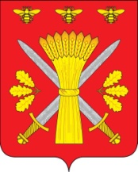
РОССИЙСКАЯ ФЕДЕРАЦИЯ
ОРЛОВСКАЯ ОБЛАСТЬ
ТРОСНЯНСКИЙ РАЙОННЫЙ СОВЕТ НАРОДНЫХ ДЕПУТАТОВ

ПОСТАНОВЛЕНИЕ

18 мая 2017 года № 60
с. Тросна
Принято на девятом заседании районного Совета народных депутатов пятого созыва

О решении «О внесении изменений в Положение «О муниципальной службе в Троснянском районе Орловской области», утвержденное решением Троснянского районного Совета народных депутатов от 29 декабря 2015 г. №407 "О муниципальной службе в Троснянском районе Орловской области"

Рассмотрев проект решения, Троснянский районный Совет народных депутатов постановил:
1.Принять решение «О внесении изменений в Положение «О муниципальной службе в Троснянском районе Орловской области», утвержденное решением Троснянского районного Совета народных депутатов от 29 декабря 2015 г. №407 "О муниципальной службе в Троснянском районе Орловской области"
2. Направить принятое решение Главе Троснянского района для подписания и обнародования на официальном сайте администрации Троснянского района.

Председатель районного
Совета народных депутатов В. И. Миронов

